VÝUKOVÝ MATERIÁL
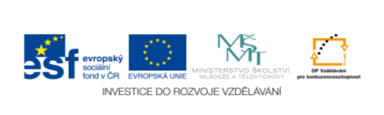
zpracovaný v rámci projektu

Pořadové číslo projektu: CZ.1.07/1.4.00/21.2451
Šablona: III/2-2 Sada: 3
Č. materiálu: VY_32_INOVACE_42 Třída: B
Ověření ve výuce: 8.11.2013 Datum: 6.11.2013

PÍSMENO D

Předmět: Rozumová výchova (GS)
Ročník: 9. ŠVP Díl II
Klíčová slova: psaní velkého tiskacího písmene D
Jméno autora: Jiřina Mottlová
Škola-adresa: ZŠ speciální Jasněnka o.p.s., Uničov

Seznam pracovních listů

- Uvolňovací cvičení (nakreslit jak včela létá z květu na květ).
- Vyhledat všechna písmena D a zakroužkovat je.
- Několikrát obtáhni velké písmeno D, obtahuj písmeno D.
- Obtahuj a piš písmeno D.
- Dopiš písmeno D ve jméně (obtáhni písmeno, které znáš).

D

D I D E

D N S

E D D I

N D S

D I E D
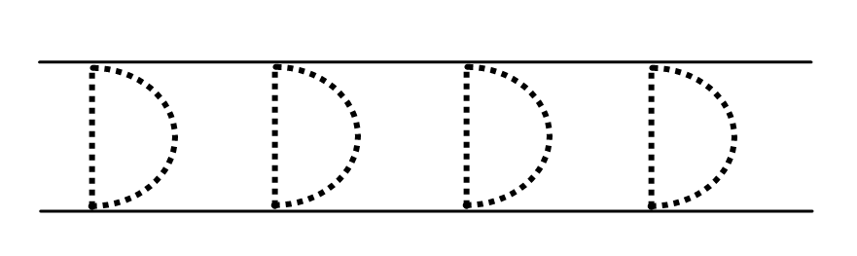
D

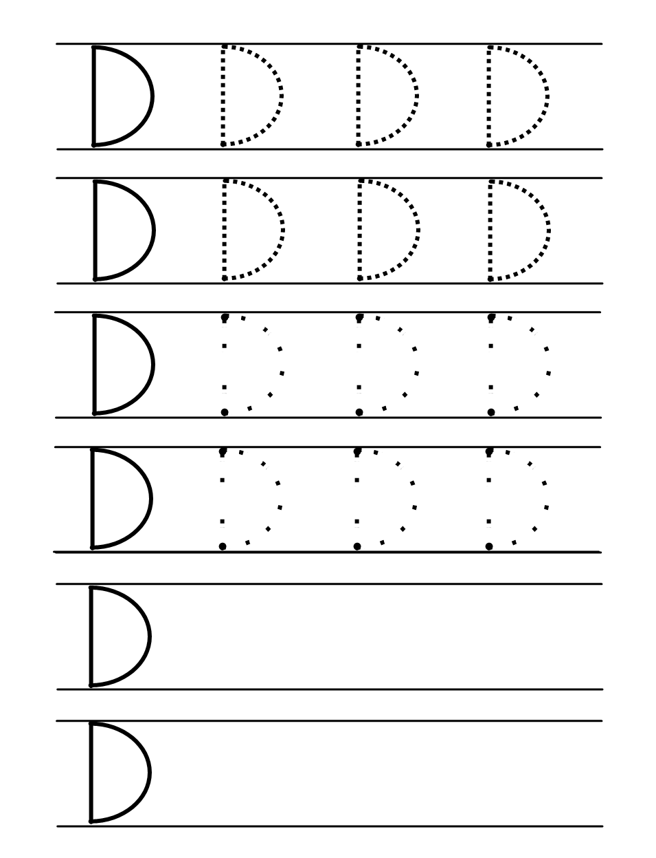
D E N I S

_ E N I S

_ E N I S

_ E N I S

_ E N I S

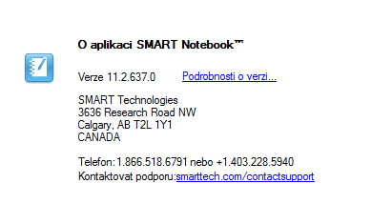
Zdroj:

